МБУК «ЦБС»
Красногвардейского р-на РК
ЦЕНТРАЛЬНАЯ РАЙОННАЯ
БИБЛИОТЕКА

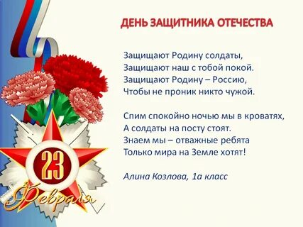
МБУК «ЦБС»
Красногвардейского р-на РК
ЦЕНТРАЛЬНАЯ РАЙОННАЯ
БИБЛИОТЕКА

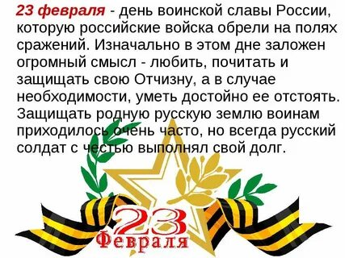
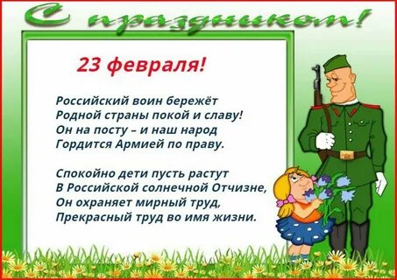
МБУК «ЦБС»
Красногвардейского р-на РК
ЦЕНТРАЛЬНАЯ РАЙОННАЯ
БИБЛИОТЕКА
Материал:
Внуков Н. А. Старая гильза: рассказы. – М.: дет. лит., 2020. – 31 С.
Быков В. В. Мертвым не больно: повесть. - М.: дет. лит., 2019. – 349 С.
Водопьянов М. В. Штурман Фрося: рассказы. – М.: дет. лит., 2020. – 75 С.

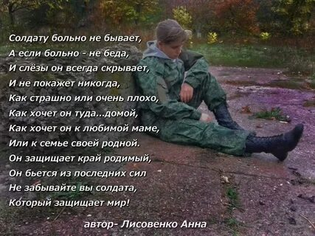

Адрес:
297000
п. Красногвардейское,
ул. Энгельса, 21
e – mail: biblioteka.77mail.ru
сайт:
biblioteka123.ulcraft.com/o_nas
телефон: 2 – 48 – 11
Составил библиограф: Дьякова, О.
Материал:
Внуков Н. А. Старая гильза: рассказы. – М.: дет. лит., 2020. – 31 С.
Быков В. В. Мертвым не больно: повесть. - М.: дет. лит., 2019. – 349 С.
Водопьянов М. В. Штурман Фрося: рассказы. – М.: дет. лит., 2020. – 75 С.

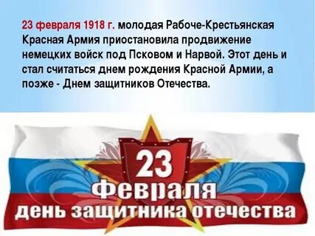
Адрес:
297000
п. Красногвардейское,
ул. Энгельса, 21
e – mail: biblioteka.77mail.ru
сайт:
biblioteka123.ulcraft.com/o_nas
телефон: 2 – 48 – 11
Составил библиограф: Дьякова, О.
Материал:
Внуков Н. А. Старая гильза: рассказы. – М.: дет. лит., 2020. – 31 С.
Быков В. В. Мертвым не больно: повесть. - М.: дет. лит., 2019. – 349 С.
Водопьянов М. В. Штурман Фрося: рассказы. – М.: дет. лит., 2020. – 75 С.

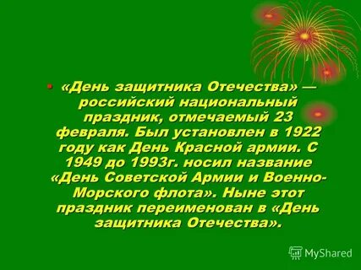
Адрес:
297000
п. Красногвардейское,
ул. Энгельса, 21
e – mail: biblioteka.77mail.ru
сайт:
biblioteka123.ulcraft.com/o_nas
телефон: 2 – 48 – 11
Составил библиограф: Дьякова, О.

